**Мета роботи**: Спроектувати та запрограмувати схему "світлофора" з перехрестями у середовищі Tincercad згідно із заданими затримками включення діодів.

**Хід роботи**

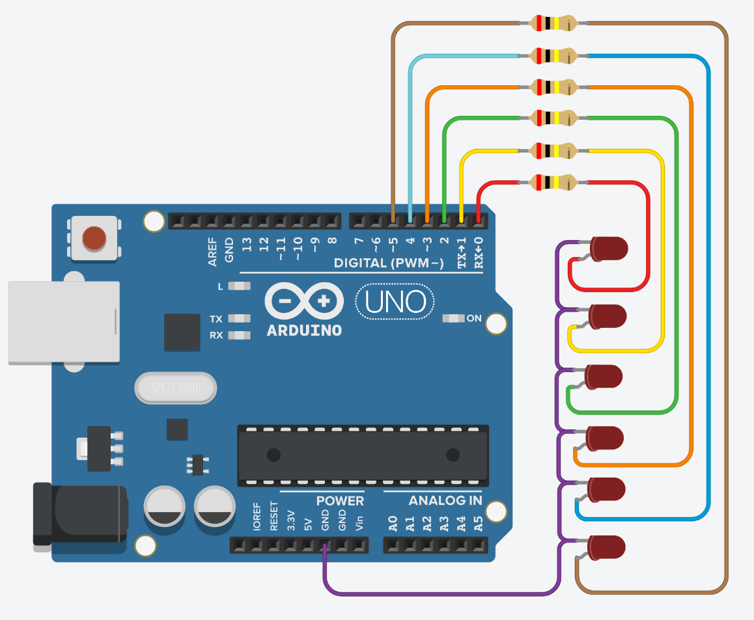

**Код програми**

int led_red = 0;  *// Червоний світлодіод підключений до Pin 0 Arduino.*

int led_yellow = 1;  *// Жовтий світлодіод підключений до Pin 1 Arduino.*

int led_green = 2;  *// Зелений світлодіод підключений до Pin 2 Arduino.*

int led_orange = 3;  *// Оранжевий світлодіод підключений до Pin 3 Arduino.*

int led_turqouise = 4;  *// Бірюзовий світлодіод підключений до Pin 4 Arduino.*

int led_brown = 5;  *// Коричневий світлодіод підключений до Pin 5 Arduino.*

void setup() {

*// Налаштовуємо всі світлодіоди як вихід (OUTPUT).*

pinMode(led_red, OUTPUT);

pinMode(led_yellow, OUTPUT);

pinMode(led_green, OUTPUT);

pinMode(led_orange, OUTPUT);

pinMode(led_turqouise, OUTPUT);

pinMode(led_brown, OUTPUT);

}

void loop() {

*// Вмикаємо червоний світлодіод, а коричнивий індикатор вимикаємо.*

digitalWrite(led_brown, LOW);

digitalWrite(led_red, HIGH);

delay(1000); // Таймер на 1 секунду.

*// Вмикаємо жовтий світлодіод, а червоний індикатор вимикаємо.*

digitalWrite(led_red, LOW);

digitalWrite(led_yellow, HIGH);

delay(1000); // Таймер на 1 секунду.

*// Вмикаємо зелений світлодіод, а жовтий індикатор вимикаємо.*

digitalWrite(led_yellow, LOW);

digitalWrite(led_green, HIGH);

delay(1000); // Таймер на 1 секунду.

*// Вмикаємо оранжевий світлодіод, а зелений індикатор вимикаємо.*

digitalWrite(led_green, LOW);

digitalWrite(led_orange, HIGH);

delay(1000); // Таймер на 1 секунду.

*// Вмикаємо бірюзовий світлодіод, а оранжевий індикатор вимикаємо.*

digitalWrite(led_orange, LOW);

digitalWrite(led_turqouise, HIGH);

delay(1000); // Таймер на 1 секунду.

*// Вмикаємо коричнивий світлодіод, а бірюзовий індикатор вимикаємо.*

digitalWrite(led_turqouise, LOW);

digitalWrite(led_brown, HIGH);

delay(1000); // Таймер на 1 секунду.

}